L'énergie
Sans elle, aucune vie n'est possible ni aucun objet technique ne peut fonctionner. Qu'elle qu'en soit sa forme, l'énergie et la base de tout ce qui nous entoure.
Compétences du socle commun :
- CT 1.2 : Mesurer des grandeurs de manière directe ou indirecte.
- CT 2.2 : Identifier les flux d’énergie et décrire les transformations qui s’opèrent.
J’ai acquis la compétence si :
- Je suis capable d'expliquer ce qu'est l'énergie.
- Je suis capable de reconnaitre les unités et les catégories utilisés.

Définitions
L'énergie est une mesure de la capacité d'un système à modifier un état, à produire un travail.
Il ne peut y avoir création ou disparition d'énergie, mais simplement transformation d'une forme d'énergie en une autre ou transfert d'énergie d'un système à un autre.
Il existe de nombreuses sources d'énergie non renouvelables (fossiles) ou renouvelables (durables).
Dans le Système international d'unités (SI) l'énergie s'exprime en joules (J), mais d'autres unités restent encore régulièrement utilisées :
- Le wattheure (Wh) pour l'électricité (1 Wh = 3600 J)  - La calorie (cal) pour l'énergie thermique ou alimentaire (1 cal = 4,1855 J)  Il existe dans la nature de nombreuses sources d'énergie non renouvelables (fossiles) ou renouvelables (durables) :  - charbon  - gaz  - pétrole  - uranium  - éoliènne  - solaire  - biomasse  - hydraulique  - géothermie | 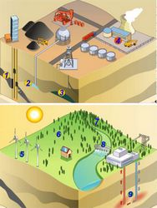

Catégorie
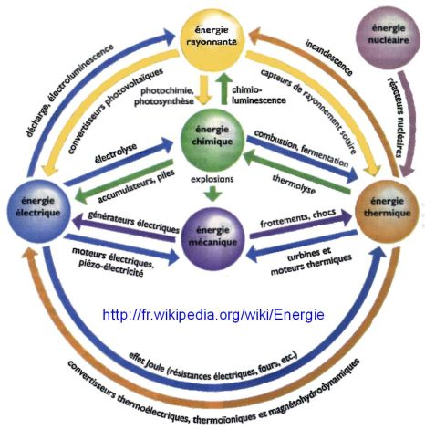
  L'énergie se classe en 6 catégories :
  - Mécanique : mouvement (musculaire, hydraulique, éolien ...)
  - Chimique : brule ou explose (gaz, charbon ...)
  - Thermique : température (géothermie, panneaux solaires ...)
  - Rayonnante : ondes (lumière, électromagnétisme ...)
  - Électrique : déplacement d'électron (électricité)
  - Nucléaire

Transformations
Il existe de nombreux systèmes naturels ou techniques qui transforment une énergie source en énergie utile. Par exemple, la machine à vapeur transforme de l'énergie thermique en énergie mécanique, le moteur à explosion utilise de l'énergie chimique pour obtenir de l'énergie mécanique. L'alternateur ou la dynamo transforment l'énergie mécanique en énergie électrique ...
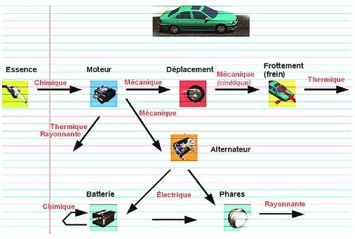
Illustration des transformations énergétiques dans une voiture. Dans un objet technique, de nombreuses transformations peuvent s'opérer. A chaque transformation, une fraction de l'énergie source est perdue en énergies parasites. Dans un moteur à explosion, l'énergie chimique de l'essence doit se transformer en énergie mécanique pour la rotation de la roue. Pourtant une petite partie se transforme en énergie thermique (chaleur) et en énergie rayonnante (bruit).
Un objet technique a souvent besoin d'une énergie source pour fonctionner et il la transforme en énergie utile pour l'action à réaliser.
Le rendement énergétique est le rapport entre l'énergie utile à la sortie d'un système et l'énergie fournis en entrée de celui-ci.

Pour aller plus loin
- Fiche de synthèse énergie

